修改需求

9月12日上线版本（1.0912版本）修改需求首页界面修改

# 首页修改

## 删除首页图标

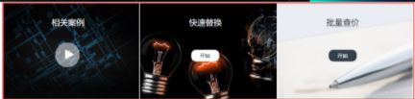因为目前版本功能尚未完善，所以首页删除“相关案例”、“快速替换”、“批量查价”三个功能，在1.0912版本不开放这三功能。

## 工程管理按钮修改

将“工程管理”文案修改为“项目管理”，并在点击之后从原来的【进入项目管理页面】更改为【进入旧版首页】（参见下图）。



点击上传CAD之后弹窗为下图，功能为直接新建一个项目并直接进入该项目列表。

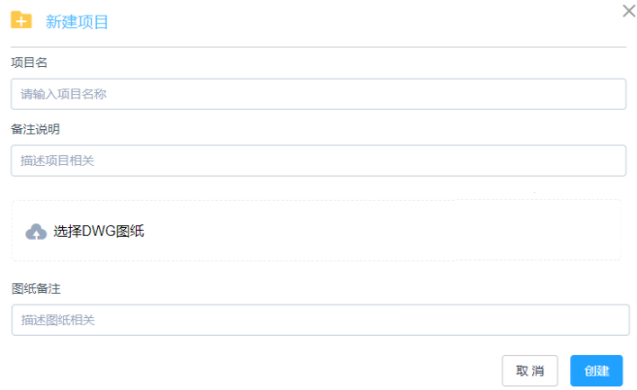

【项目名】必填、【备注】选填、【图纸】必须上传、【图纸备注】选填

## 注册与登陆

手机号密码登陆方式添加常用登陆地址识别，在非常用地址识别时只可以用微信登陆，在第一次登陆的时候必须使用微信登陆。

添加找回密码功能（未定）。

# 界面修改

## 项目管理页面

1. 添加新的字段（图纸数量——该项目内共包含多少大图）

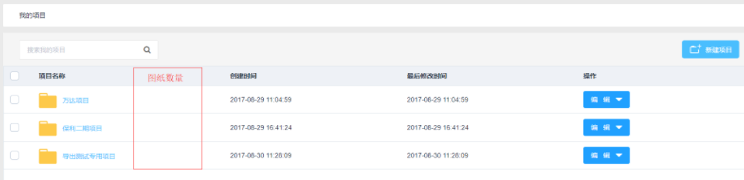

1. 将编辑下拉菜单内的几个功能平铺，不需要点击就可以看见。

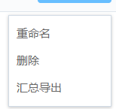

## 图纸页面

1. 添加新的字段（图纸数量、电箱数量）

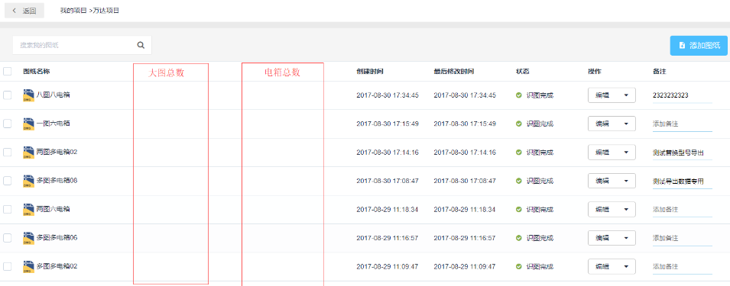

1. 将编辑下拉菜单内的几个功能平铺，不需要点击就可以看见。

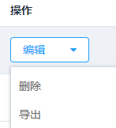

1. 操作中的【导出】文案修改为【汇总】

## 校对页面

1. 删除导出按钮
2. 添加【按型号汇总】按钮
3. 添加【计数器】

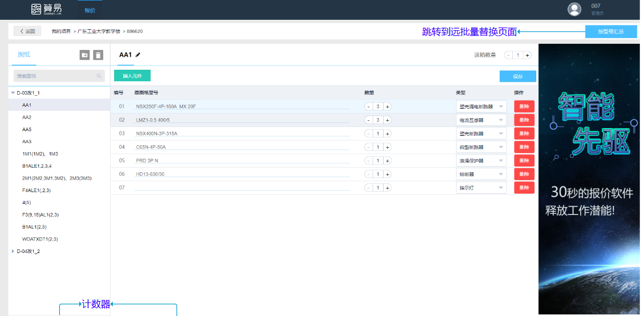

# 其他

## 添加汇总页面

## 批量替换页面修改

参见原型：http://www.pmdaniu.com/rp/view?id=VXZXNlAzVWRVZQc0BS0GMA